Задание 3

Напишите и отладьте следующие запросы:

(попробуйте использовать оба синтаксиса соединения таблиц - с JOIN и без)

1. Данные на Партизана (включая вид животного).

2. Список всех собак с кличками, породой и возрастом.

3. Средний возраст кошек.

Если в используемой вами СУБД ф-ция AVG округляет результат до целого (в соответствие с типом данных аргумента), используйте ф-ию преобразования поля AGE в вещественный тип.

В MS SQL, например, можно написать: AVG(*convert(decimal, AGE)).*

4. Время и исполнители невыполненных заказов.

5. Список хозяев собак (имя, фамилия, телефон).

6. Все виды питомцев и клички представителей этих видов (внешнее соединение).

Сравните результаты с приведенными на следующей странице.

7. Придумайте какой-нибудь осмысленный запрос про прививки, в котором задействованы не менее четырех таблиц базы данных. Не забудьте добавить текстовую формулировку.

Выложите задание в свою папку на google-диск - как один файл, в котором так или иначе видны и сами запросы, и результаты их выполнения. Формат файла – jpg, png, doc, pdf… Имя файла пусть начинается с 03_.

1.



2.

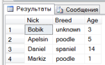

3.

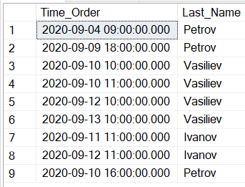

4.



5.

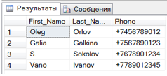

6.

